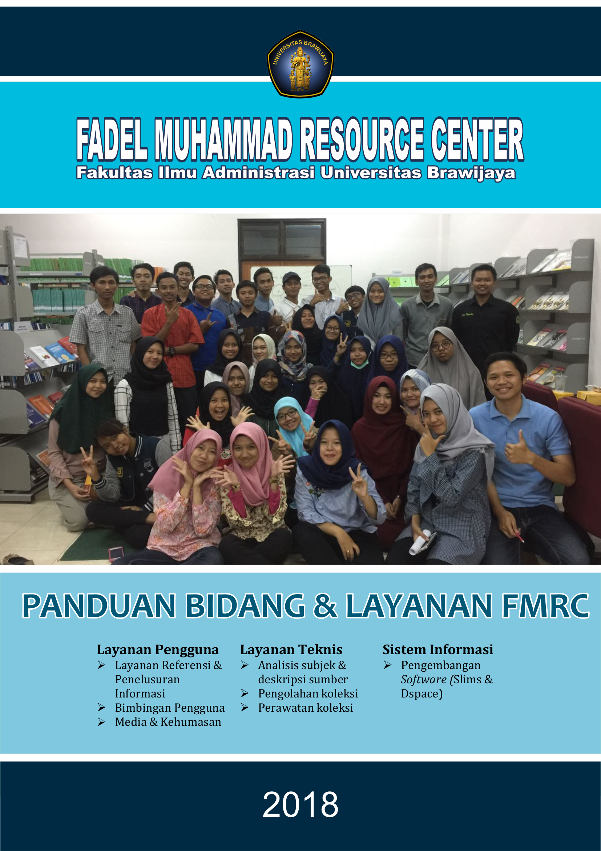

FADEL MUHAMMAD RESOURCE CENTER
Fakultas Ilmu Administrasi Universitas Brawijaya

PANDUAN BIDANG & LAYANAN FMRC
Disusun oleh : Gani Nur Pramudyo

Layanan Pengguna  - Layanan Referensi & Penelusuran Informasi  - Bimbingan Pengguna  - Media & Kehumasan | Layanan Teknis  - Analisis subjek & deskripsi sumber  - Pengolahan koleksi  - Perawatan koleksi | Sistem Informasi  - Pengembangan Software (Slims & Dspace)

2018

PENGANTAR

Panduan layanan FMRC digunakan sebagai pedoman untuk pelaksana layanan menjalankan layanan di FMRC. Selain itu panduan program FMRC juga dapat digunakan sebagai sumber rujukan untuk tim FMRC, dalam melaksanakan layanan lainnya.
Penyusun bertimakasih kepada semua pihak yang membantu atas terselesaikannya buku panduan layanan FMRC. Tak lupa penyusun ucapkan terimakasih terutama :
- Drs. Stefanus Pani Rengu,M.AP selaku Ketua FMRC;
- Muhammad Rosyihan Hendrawan,S.IP.,M.Hum Selaku Sekretaris FMRC;
- Emi Sulistiorini selaku staf FMRC;
- Seluruh rekan-rekan student employee dan volunteer FMRC
dan semua pihak yang tidak disebutkan oleh penyusun.
Demikian panduan layanan FMRC ini dibuat untuk dipergunakan sebagaimana mestinya. Penyusun berharap adanya kritik dan saran yang membangun bagi panduan layanan FMRC dan bagi FMRC sendiri.

Malang, 25 Desember 2017
Penyusun

DAFTAR ISI

PENGANTAR ii
DAFTAR ISI iii
LAYANAN REFERENSI & LAYANAN PENELUSURAN INFORMASI 1
TENTANG LAYANAN REFERENSI DAN PENELUSURAN INFORMASI 2
DOKUMEN LAYANAN REFERENSI DAN PENELUSURAN INFORMASI ILMIAH 4
1. Contoh Poster 4
2. Form layanan penelusuran Informasi (form google) 5
3. Form layanan penelusuran Informasi (form cetak) 5
4. Daftar permintaan layanan penelusuran Informasi (.xls) 5
DOKUMENTASI DAN PUBLIKASI 6
1. Dokumentasi 6
2. Publikasi 6
BIMBINGAN PENGGUNA 7
TENTANG BIMBINGAN PENGGUNA 8
DOKUMEN BIMBINGAN PENGGUNA 10
1. Contoh Poster 10
2. Daftar peserta bimbingan pengguna (.xls) 11
DOKUMENTASI DAN PUBLIKASI 11
1. Dokumentasi 11
2. Publikasi 11
MEDIA & KEHUMASAN 13
TENTANG MEDIA DAN KEHUMASAN 14
DOKUMEN MEDIA DAN KEHUMASAN 16
1. Contoh Poster 16
2. Daftar kemas ulang informasi yang sudah dibuat (.xls) 17
DOKUMENTASI DAN PUBLIKASI 17
1. Dokumentasi 17
2. Publikasi 17
LAYANAN TEKNIS 19
TENTANG LAYANAN TEKNIS (PENGOLAHAN KOLEKSI) 20
DOKUMEN LAYANAN TEKNIS 22
1. Contoh form bibliografis 22
2. Daftar buku yang diolah 22
3. Tanda terima sumbangan 23
DOKUMENTASI DAN PUBLIKASI 23
1. Dokumentasi 23
2. Publikasi 23
SISTEM INFORMASI 25
TENTANG SISTEM INFORMASI 26
DOKUMEN SISTEM INFORMASI 28
1. Contoh Poster 28
2. Contoh infografis penggunaan program aplikasi 28
DOKUMENTASI DAN PUBLIKASI 29
1. Dokumentasi 29
2. Publikasi 29
KESIMPULAN 30

LAYANAN REFERENSI & LAYANAN PENELUSURAN INFORMASI
Layanan Referensi & Layanan Penelusuran Informasi
- Tentang layanan
- SOP
Indikator
- Deskripsi layanan
- Promosi (Media Sosial dan On the spot)
- Perlengkapan (catatan, dokumen, kamera)
- Evaluasi
- Dokumentasi & Publikasi

TENTANG LAYANAN REFERENSI DAN PENELUSURAN INFORMASI
Oleh Gani Nur Pramudyo

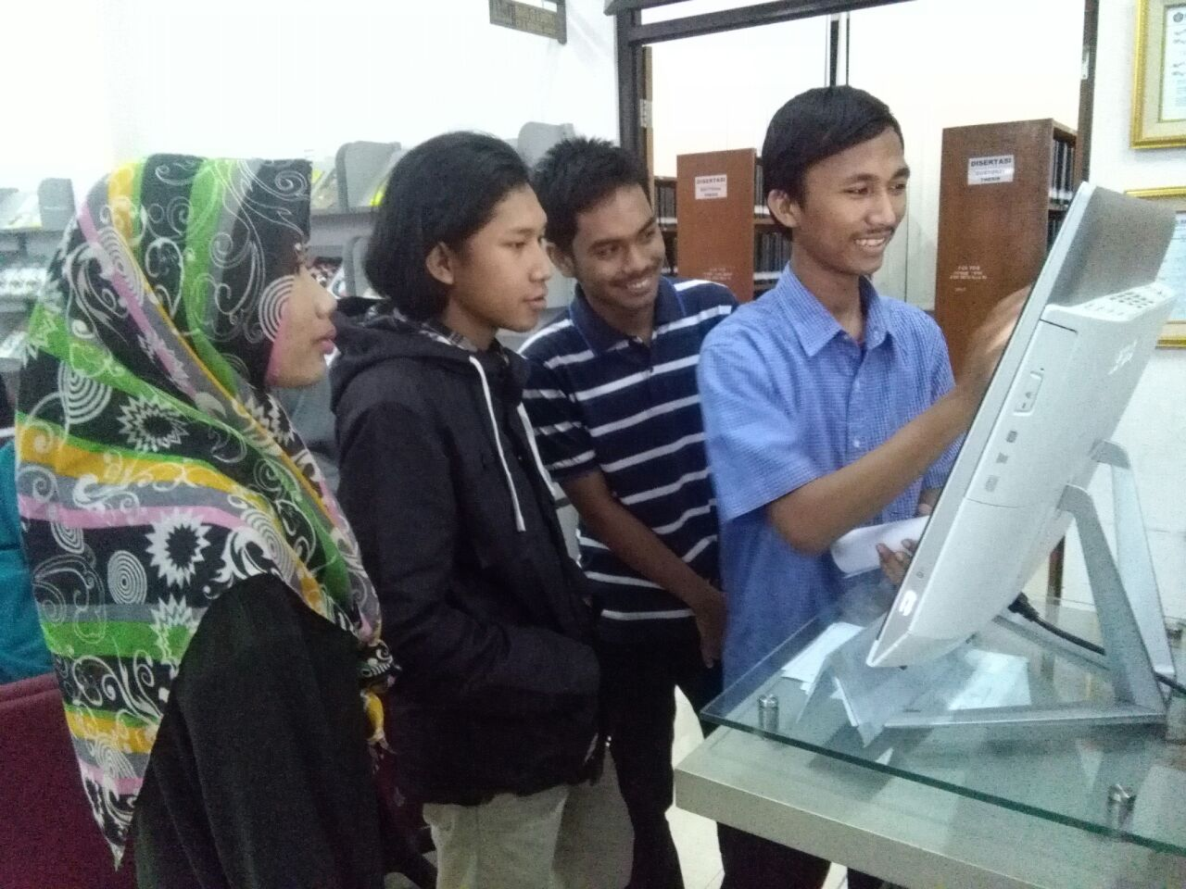

- Deskripsi
Layanan referensi dan penelusuran informasi merupakan layanan yang diberikan kepada FMRC untuk Pemakai dalam membantu pemakai dalam meng-akses jurnal, OPAC, membantu mencarikan sumber rujukan kepada pemakai melalui form permintaan penelusuran jurnal serta membimbing pemakai yang belum dapat mengakses jurnal.
- Tujuan
  - Memberikan bantuan penelusuran jurnal ilmiah yang dilanggan Perpustakaan UB dan database open access
  - Memberikan bimbingan kepada pemakai yang belum dapat memanfaatkan jurnal secara optimal
  - Membantu meningkatkan literasi informasi pemakai
- Sasaran
Sasaran Umum: Sivitas akademika FIA UB (Mahasiswa Sarjana, Mahasiswa Pacsasarjana, Mahasiswa Doctoral, Karyawan , Dosen FIA UB).
Sasaran spesifik :
  - Mahasiswa Baru
  - Mahasiswa berdasarkan program studi, jurusan dan fakultas
  - Mahasiswa berdasarkan angkatan
- Strategi Realisasi
  - Menentukan penanggung jawab layanan
  - Membuat daftar perlengkapan yang dibutuhkan
    - Daftar layanan referensi dan penelusuran informasi (.xlsx)
    - Form bantuan penelusuran informasi (form google)
    - Form bantuan penelusuran informasi (form cetak)
  - Membuat kemas ulang informasi
    - Artikel, riview
    - Poster
    - Video
  - Membuat dokumen (dicetak)
- Realisasi
  - Menetapkan penanggung jawab layanan
  - Menyiapkan daftar perlengkapan yang dibutuhkan
  - Mempromosikan kemas ulang informasi:
    - Media sosial FMRC: Facebook, Instagram, Website FMRC
    - Media partner FMRC : Line HMPIP, Line BEM, Line RSC, Line DIANNS
    - Papan pengumuman FIA UB, papan pengumuman gedung A FIA UB, Pascasarjana FIA UB
  - Membuat dokumen
  - Publikasi dan pelaksanaan layanan
- Dokumentasi dan Publikasi
  - Dokumentasi sebelum, saat dan setelah layanan dilaksanakan berupa foto, video, dokumen (kuisioner, form bantuan cetak dan form google)
  - Publikasi sebelum, saat dan setelah layanan dilaksanakan melalui media sosial FMRC, media partner
- Evaluasi
Evaluasi dilaksanakan setelah layanan dilaksanakan. Tujuannya untuk mengevaluasi layanan agar kedepannya lebih baik. Evaluasi dilakukan oleh TIM FMRC, dan perwakilan oleh pemakai. Hasil setelah evaluasi di dokumentasikan ke dalam FMRC Layanan.
- Pengembangan
Pengembangan dan inovasi dapat dilakukan oleh TIM FMRC, dengan cara menyampaikannya pada saat rapat FMRC, tertulis langsung disampaikan kepada Pembimbing.
Catatan :
Dokumen dapat di unduh di drive FMRC (ruangbacafia@gmail.com) atau di PC FMRC E99 (daftar hadir, kuisioner, template desain, template live streaming, template foto)
*apabila diperlukan

DOKUMEN LAYANAN REFERENSI DAN PENELUSURAN INFORMASI ILMIAH

Contoh Poster
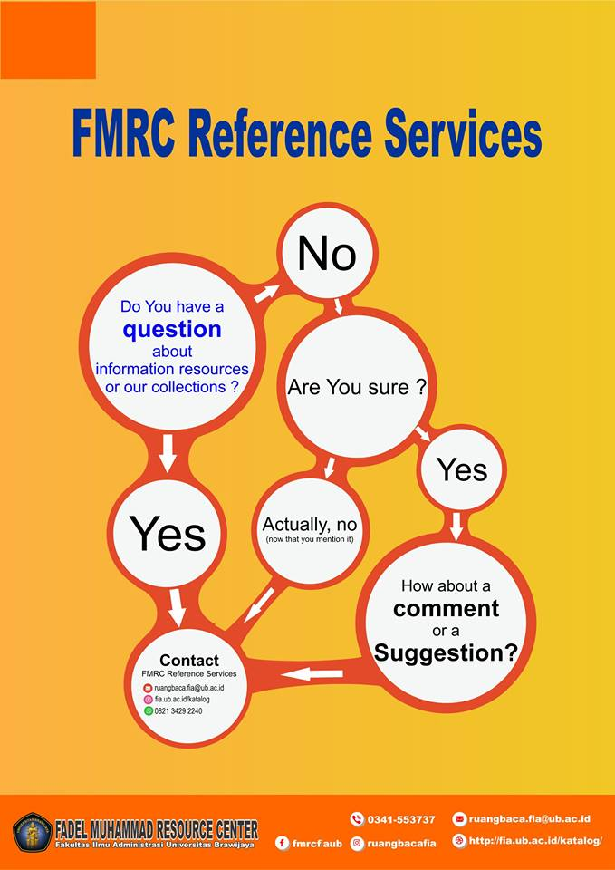

Form layanan penelusuran Informasi (form google)
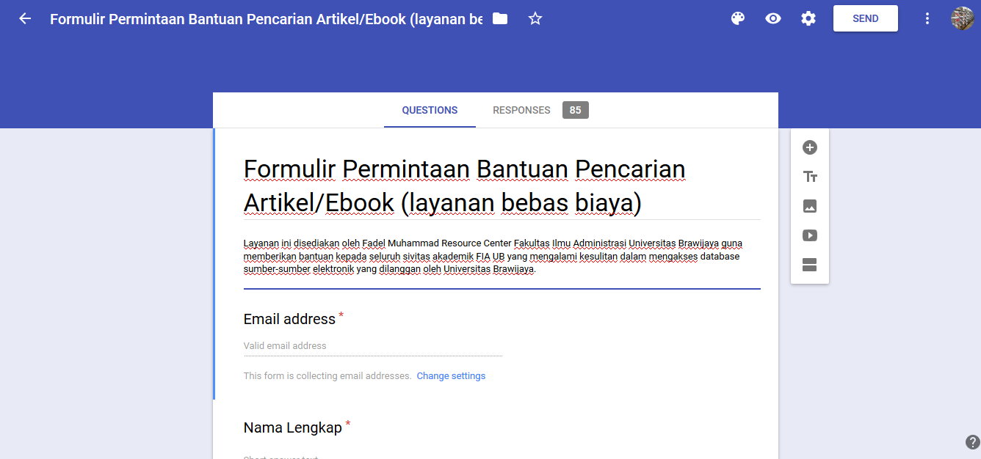

Form layanan penelusuran Informasi (form cetak)

Daftar permintaan layanan penelusuran Informasi (.xls)
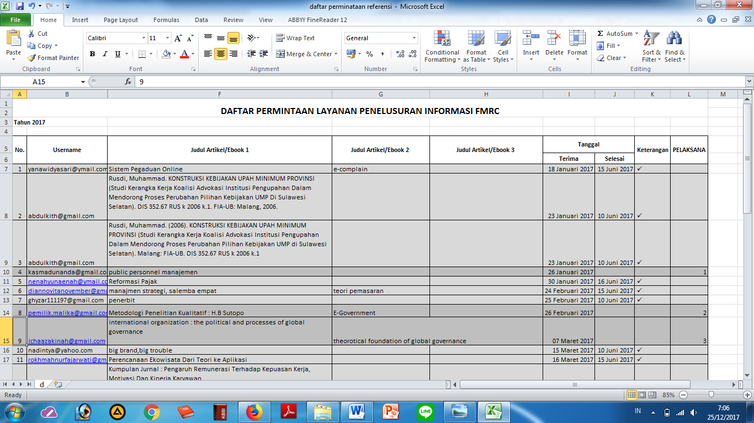

DOKUMENTASI DAN PUBLIKASI

Dokumentasi
Dokumen bidang/layanan di cetak 1x di taruh di dalam dokumen layanan FMRC untuk arsip. Untuk proses sebelum, saat, sesudah pelaksanaan layanan/bidang juga dimasukkan dalam dokumen layanan FMRC berupa dokumen, foto,dan evaluasi.

Publikasi
Publikasi melalui Facebook, Instagram**, Youtube, website FMRC dan Papan Penguman FMRC.
Untuk formatnya sebagai berikut:

Foto
Artikel/video
_______________________________________________

Ditulis oleh : Aldi Rahman Untoro (Volunteer Fmrc Fia UB)
Diriview oleh : Gani Nur Pramudyo (Student Employee Fmrc Fia UB)

#produk* #layananrefensidanpenelusuraninformasi #userservices #FMRC #academiclibrary #FIAUB #universitasbrawijaya #malang #indonesia

Wajib pakai hastag atau tagar sesuai di atas
*diganti sesuai bidang/tema/topik **untuk posting instagram diambil intinya saja (batas karakter)

BIMBINGAN PENGGUNA
Bimbingan Pengguna
- Tentang layanan
- SOP
Indikator
- Deskripsi layanan
- Promosi (Media Sosial dan On the spot)
- Perlengkapan (catatan, dokumen, kamera)
- Evaluasi
- Dokumentasi & Publikasi

TENTANG BIMBINGAN PENGGUNA
Oleh Gani Nur Pramudyo
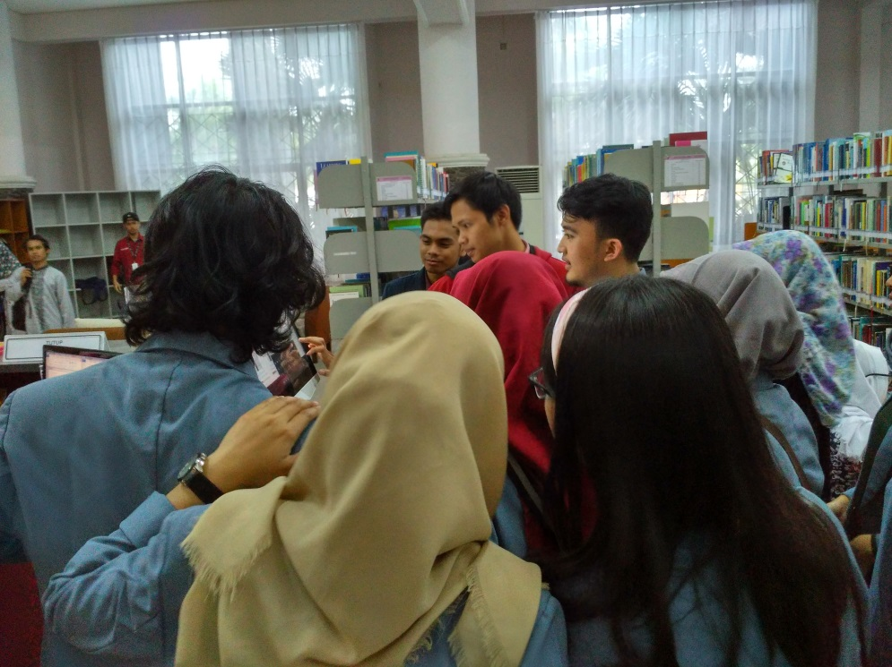

- Deskripsi
Bimbingan pengguna adalah suatu kegiatan yang bermaksud memberikan panduan, penjelasan tentang penggunaan FMRC kepada sekelompok pengguna perpustakaan baru informasi.
- Tujuan
  - Mengenalkan keseluruhan layanan FMRC kepada pemakai (Tour guide).
  - Memberikan bimbingan pengguna kepada pemakai secara personal seperti bimbingan mendeley, akses jurnal sesuai dengan permintaan pemakai
  - Meningkatkan literasi informasi pemakai
- Sasaran
Sasaran Umum: Sivitas akademika FIA UB (Mahasiswa Sarjana, Mahasiswa Pacsasarjana, Mahasiswa Doctoral, Karyawan , Dosen FIA UB).
Sasaran spesifik :
  - Mahasiswa Baru
  - Mahasiswa berdasarkan program Studi, Jurusan dan Fakultas
  - Mahasiswa berdasarkan angkatan
- Strategi Realisasi
  - Menentukan penanggung jawab layanan
  - Membuat daftar perlengkapan yang dibutuhkan
    - Daftar pemakai layanan bimbingan pengguna (.xlsx)
    - Catatan
  - Membuat kemas ulang informasi
    - Artikel, riview
    - Poster
    - Video
  - Membuat dokumen (dicetak)
- Realisasi
- Menetapkan penanggung jawab layanan
- Menyiapkan daftar perlengkapan yang dibutuhkan
- Mempromosikan kemas ulang informasi:
    - Media sosial FMRC: Facebook, Instagram, Website FMRC
    - Media partner FMRC : Line HMPIP, Line BEM, Line RSC, Line DIANNS
    - Papan pengumuman FIA UB, papan pengumuman gedung A FIA UB, Pascasarjana FIA UB
- Membuat dokumen
- Publikasi dan pelaksanaan layanan
- Dokumentasi dan Publikasi
- Dokumentasi sebelum, saat dan setelah layanan dilaksanakan berupa foto, video, dokumen.
- Publikasi sebelum, saat dan setelah layanan dilaksanakan melalui media sosial FMRC, media partner
- Evaluasi
Evaluasi dilaksanakan setelah layanan dilaksanakan. Tujuannya untuk mengevaluasi layanan agar kedepannya lebih baik. Evaluasi dilakukan oleh TIM FMRC, dan perwakilan oleh pemakai. Hasil setelah evaluasi di dokumentasikan ke dalam FMRC Layanan.
- Pengembangan
Pengembangan dan inovasi dapat dilakukan oleh TIM FMRC, dengan cara menyampaikannya pada saat rapat FMRC, tertulis langsung disampaikan kepada Pembimbing.

Catatan :
Dokumen dapat di unduh di drive FMRC (ruangbacafia@gmail.com) atau di PC FMRC E99 (daftar hadir, kuisioner, template desain, template live streaming, template foto)
*apabila diperlukan

DOKUMEN BIMBINGAN PENGGUNA

Contoh Poster
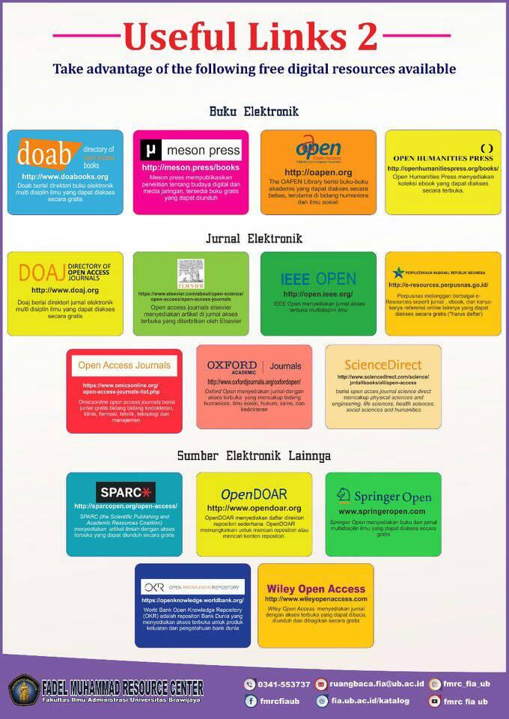

Daftar peserta bimbingan pengguna (.xls)
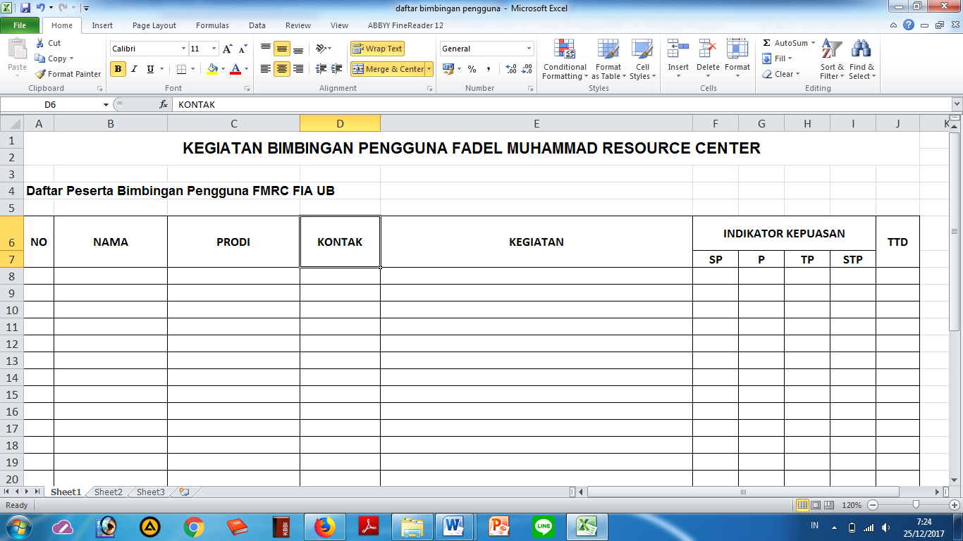

DOKUMENTASI DAN PUBLIKASI

Dokumentasi
Dokumen bidang/layanan di cetak 1x di taruh di dalam dokumen layanan FMRC untuk arsip. Untuk proses sebelum, saat, sesudah pelaksanaan layanan/bidang juga dimasukkan dalam dokumen layanan FMRC berupa dokumen, foto,dan evaluasi.

Publikasi
Publikasi melalui Facebook, Instagram**, Youtube, website FMRC dan Papan Penguman FMRC.

Untuk formatnya sebagai berikut:

Foto
Artikel/video
_______________________________________________

Ditulis oleh : Aldi Rahman Untoro (Volunteer Fmrc Fia UB)
Diriview oleh : Gani Nur Pramudyo (Student Employee Fmrc Fia UB)

#produk* #bimbinganpengguna #userservices #FMRC #academiclibrary #FIAUB #universitasbrawijaya #malang #indonesia

Wajib pakai hastag atau tagar sesuai di atas
*diganti sesuai bidang/tema/topik **untuk posting instagram diambil intinya saja (batas karakter)

MEDIA & KEHUMASAN
Media dan kehumasan
- Tentang layanan

Indikator
- Deskripsi layanan
- Promosi (Media Sosial dan On the spot)
- Perlengkapan (catatan, dokumen, kamera)
- Evaluasi
- Dokumentasi & Publikasi

TENTANG MEDIA DAN KEHUMASAN
Oleh Gani Nur Pramudyo

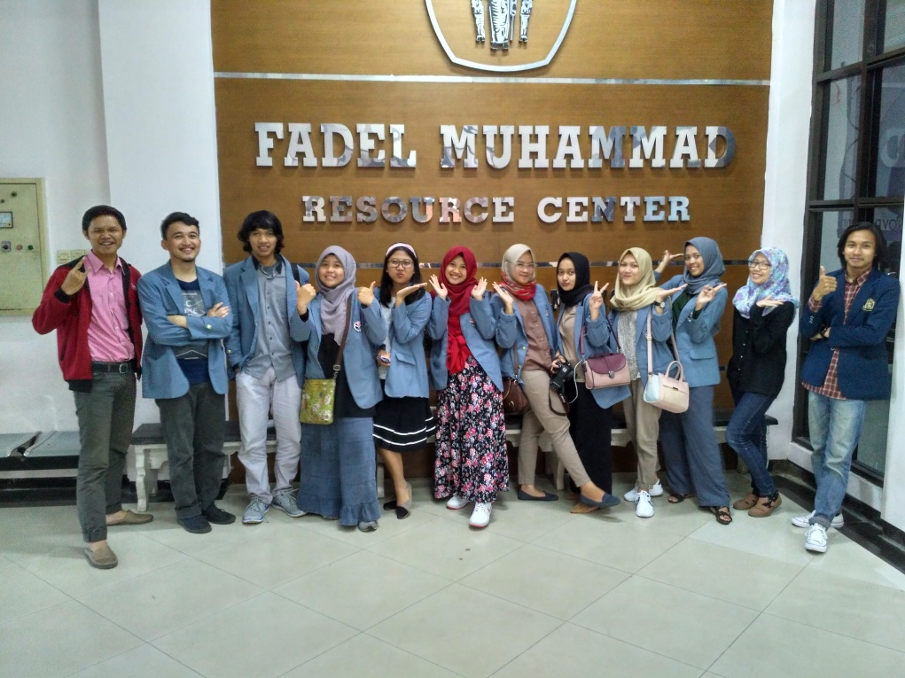

- Deskripsi
Media dan kehumasan merupakan layanan yang bertugas untuk membuat kemas ulang informasi sekaligus dokumentasi dan publikasi seluruh aktivitas, kegiatan, dan program yang diselenggarakan oleh FMRC. Untuk kemas ulang informasi meliputi pembuatan infografis, analisis kepustakaan (resensi, riview dan sinopsis), video sparkol, artikel dan kemasan lainnya. Untuk bidang kehumasan juga bertugas untuk menjalin komunikasi dan kerjasama ke lembaga atau organisasi di FIA UB seperti LOF ataupun organisasi mahasiswa untuk pengembangan FMRC ke arah lebih baik.
- Tujuan
  - Menghasilkan produk kemas ulang informasi
  - Mendokumentasikan dan mempublikasikan kegiatan FMRC
  - Menjalin komunikasi dan kerjasama semua pihak yang ada FIA UB
- Sasaran
Sasaran komunikasi dan kerjasama: Sivitas akademika FIA UB (Mahasiswa Sarjana, Mahasiswa Pacsasarjana, Mahasiswa Doctoral, Karyawan , Dosen FIA UB) dan seluruh organisasi FIA UB.

- Strategi Realisasi
- Menentukan penanggung jawab layanan
- Membuat daftar perlengkapan yang dibutuhkan
- Daftar kemas ulang informasi yang sudah dibuat (.xlsx)
- Statistik kemas ulang informasi berdasarkan subject
- Catatan
- Membuat kemas ulang informasi
- Artikel, riview
- Poster
- Video
- Membuat dokumen (dicetak)
- Realisasi
- Menetapkan penanggung jawab layanan
- Menyiapkan daftar perlengkapan yang dibutuhkan
- Mempromosikan kemas ulang informasi:
- Media sosial FMRC: Facebook, Instagram, Website FMRC
- Media partner FMRC : Line HMPIP, Line BEM, Line RSC, Line DIANNS
- Papan pengumuman FIA UB, papan pengumuman gedung A FIA UB, Pascasarjana FIA UB
- Membuat dokumen
- Publikasi dan pelaksanaan layanan
- Dokumentasi dan Publikasi
- Dokumentasi sebelum, saat dan setelah layanan dilaksanakan berupa foto, video, dokumen.
- Publikasi sebelum, saat dan setelah layanan dilaksanakan melalui media sosial FMRC, media partner
- Evaluasi
Evaluasi dilaksanakan setelah layanan dilaksanakan. Tujuannya untuk mengevaluasi layanan agar kedepannya lebih baik. Evaluasi dilakukan oleh TIM FMRC, dan perwakilan oleh pemakai. Hasil setelah evaluasi di dokumentasikan ke dalam FMRC Layanan.

- Pengembangan
Pengembangan dan inovasi dapat dilakukan oleh TIM FMRC, dengan cara menyampaikannya pada saat rapat FMRC, tertulis langsung disampaikan kepada Pembimbing.

Catatan :
Dokumen dapat di unduh di drive FMRC (ruangbacafia@gmail.com) atau di PC FMRC E99 (daftar hadir, kuisioner, template desain, template live streaming, template foto)
*apabila diperlukan

DOKUMEN MEDIA DAN KEHUMASAN

Contoh Poster
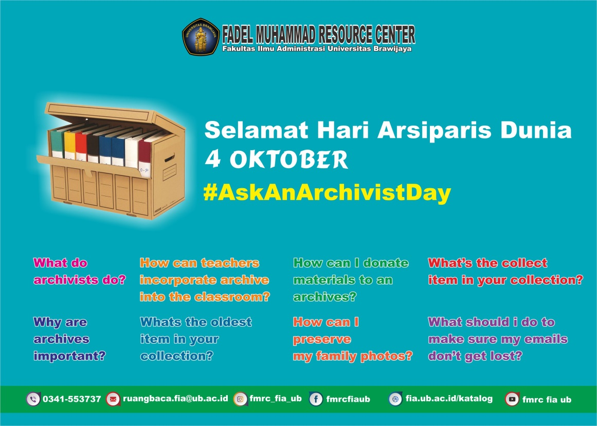

Daftar kemas ulang informasi yang sudah dibuat (.xls)
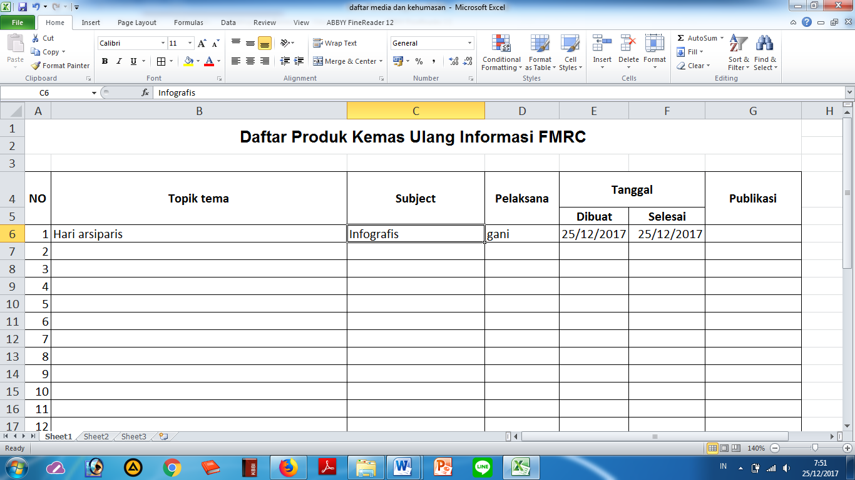

DOKUMENTASI DAN PUBLIKASI

Dokumentasi
Dokumen bidang/layanan di cetak 1x di taruh di dalam dokumen layanan FMRC untuk arsip. Untuk proses sebelum, saat, sesudah pelaksanaan layanan/bidang juga dimasukkan dalam dokumen layanan FMRC berupa dokumen, foto,dan evaluasi.

Publikasi
Publikasi melalui Facebook, Instagram**, Youtube, website FMRC dan Papan Penguman FMRC.

Untuk formatnya sebagai berikut:

Foto
Artikel/video
_______________________________________________

Ditulis oleh : Aldi Rahman Untoro (Volunteer Fmrc Fia UB)
Diriview oleh : Gani Nur Pramudyo (Student Employee Fmrc Fia UB)

#produk* #kemasulanginformasi #mediadankehumasan #userservices #FMRC #academiclibrary #FIAUB #universitasbrawijaya #malang #indonesia

Wajib pakai hastag atau tagar sesuai di atas
*diganti sesuai bidang/tema/topik **untuk posting instagram diambil intinya saja (batas karakter)

LAYANAN TEKNIS
Layanan Teknis
- Tentang layanan

Indikator
- Deskripsi layanan
- Promosi (Media Sosial dan On the spot)
- Perlengkapan (catatan, dokumen, kamera)
- Evaluasi
- Dokumentasi & Publikasi

TENTANG LAYANAN TEKNIS (PENGOLAHAN KOLEKSI)
Oleh Gani Nur Pramudyo
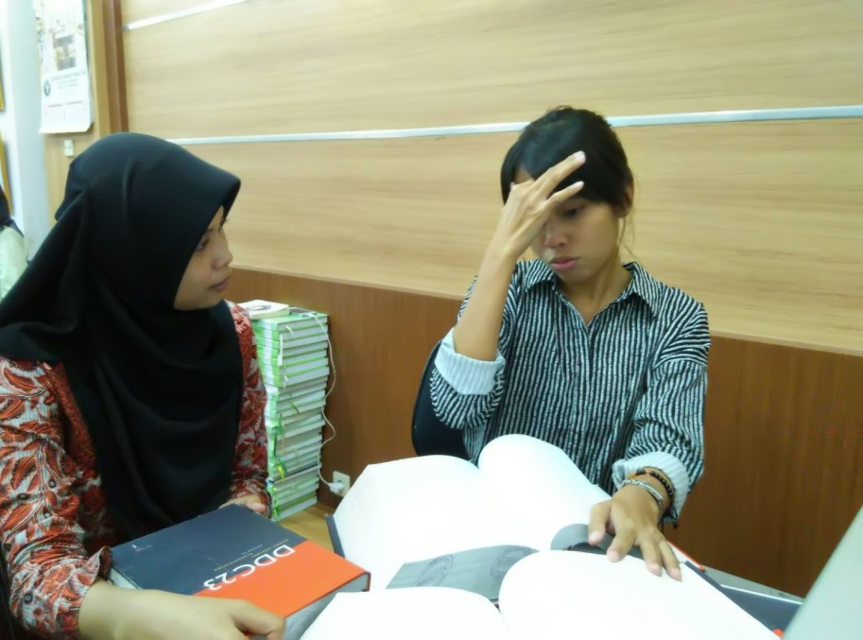

- Deskripsi
Layanan teknis merupakan kegiatan fmrc yang berupa pengolahan koleksi meliputi inventarisasi, analisis subjek, deskripsi sumber/bibliografis, katalogisasi, labeling dan shelving. Selain itu juga kegiatan preservasi dan konservasi (perbaikan buku), pengolahan terbitan berkala / serial berupa koran, majalah.
- Tujuan
  - Mengelola keseluruhan koleksi yang tersedia di FMRC
  - Menjaga, menghimpun dan menyerbaluaskan informasi kepada pemakai
- Sasaran
Sasaran Umum: Sivitas akademika FIA UB (Mahasiswa Sarjana, Mahasiswa Pacsasarjana, Mahasiswa Doctoral, Karyawan , Dosen FIA UB).
- Strategi Realisasi
- Menentukan penanggung jawab layanan
- Membuat daftar perlengkapan yang dibutuhkan
- Form deskripsi bibliografis cetak
- Daftar buku yang akan dan sudah diolah
- Membuat kemas ulang informasi
- Analisis kepustakaan
- Katalog Buku Baru (curent awarness services)
- Daftar buku terbaru hasil olahan pelaksana layanan teknis
- Membuat dokumen (dicetak)
- Realisasi
- Menetapkan penanggung jawab layanan
- Menyiapkan daftar perlengkapan yang dibutuhkan
- Mempromosikan kemas ulang informasi:
- Media sosial FMRC: Facebook, Instagram, Website FMRC
- Media partner FMRC : Line HMPIP, Line BEM, Line RSC, Line DIANNS
- Papan pengumuman FIA UB, papan pengumuman gedung A FIA UB, Pascasarjana FIA UB
- Membuat dokumen
- Publikasi dan pelaksanaan layanan
- Dokumentasi dan Publikasi
- Dokumentasi sebelum, saat dan setelah layanan dilaksanakan berupa foto, video, dokumen.
- Publikasi sebelum, saat dan setelah layanan dilaksanakan melalui media sosial FMRC, media partner
- Evaluasi
Evaluasi dilaksanakan setelah layanan dilaksanakan. Tujuannya untuk mengevaluasi layanan agar kedepannya lebih baik. Evaluasi dilakukan oleh TIM FMRC, dan perwakilan oleh pemakai. Hasil setelah evaluasi di dokumentasikan ke dalam FMRC Layanan.
- Pengembangan
Pengembangan dan inovasi dapat dilakukan oleh TIM FMRC, dengan cara menyampaikannya pada saat rapat FMRC, tertulis langsung disampaikan kepada Pembimbing.

Catatan :
Dokumen dapat di unduh di drive FMRC (ruangbacafia@gmail.com) atau di PC FMRC E99 (daftar hadir, kuisioner, template desain, template live streaming, template foto)
*apabila diperlukan

DOKUMEN LAYANAN TEKNIS

Contoh form bibliografis
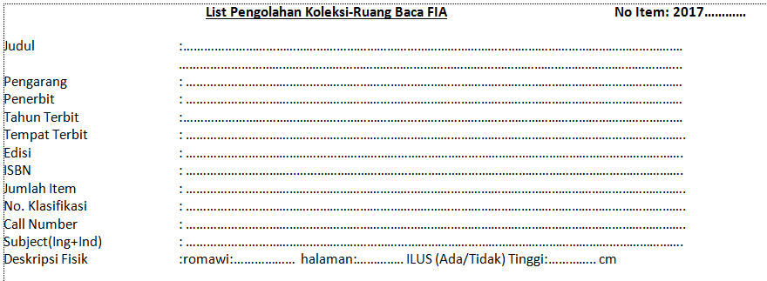

Daftar buku yang diolah
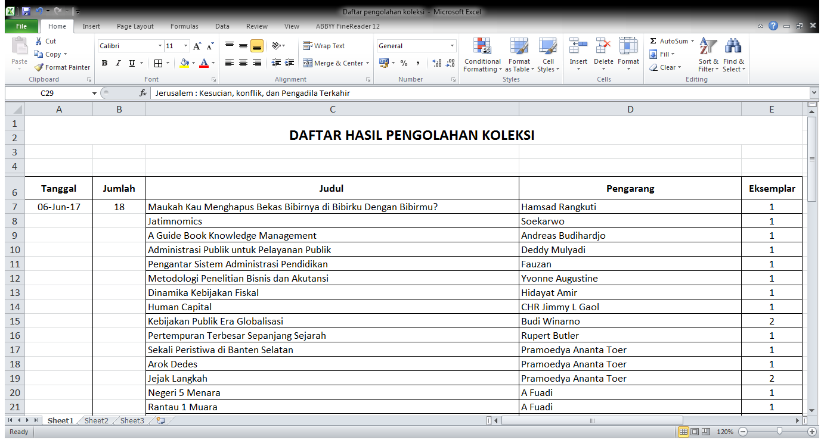

Tanda terima sumbangan

DOKUMENTASI DAN PUBLIKASI

Dokumentasi
Dokumen bidang/layanan di cetak 1x di taruh di dalam dokumen layanan FMRC untuk arsip. Untuk proses sebelum, saat, sesudah pelaksanaan layanan/bidang juga dimasukkan dalam dokumen layanan FMRC berupa dokumen, foto,dan evaluasi.

Publikasi
Publikasi melalui Facebook, Instagram**, Youtube, website FMRC dan Papan Penguman FMRC.

Untuk formatnya sebagai berikut:

Foto
Artikel/video
_______________________________________________

Ditulis oleh : Aldi Rahman Untoro (Volunteer Fmrc Fia UB)
Diriview oleh : Gani Nur Pramudyo (Student Employee Fmrc Fia UB)

#produk* #layananteknis #FMRC #academiclibrary #FIAUB #universitasbrawijaya #malang #indonesia

Wajib pakai hastag atau tagar sesuai di atas
*diganti sesuai bidang/tema/topik **untuk posting instagram diambil intinya saja (batas karakter)

SISTEM INFORMASI
Student Volunteer
- Tentang Layanan
Indikator
- Deskripsi layanan
- Penanggung jawab bagian
- Promosi (Media Sosial dan On the spot)
- Dokumen (Daftar Hadir dan Sertifikat), Perlengkapan (Buku Panduan FMRC)
- Evaluasi
- Dokumentasi & Publikasi

TENTANG SISTEM INFORMASI
Oleh Gani Nur Pramudyo

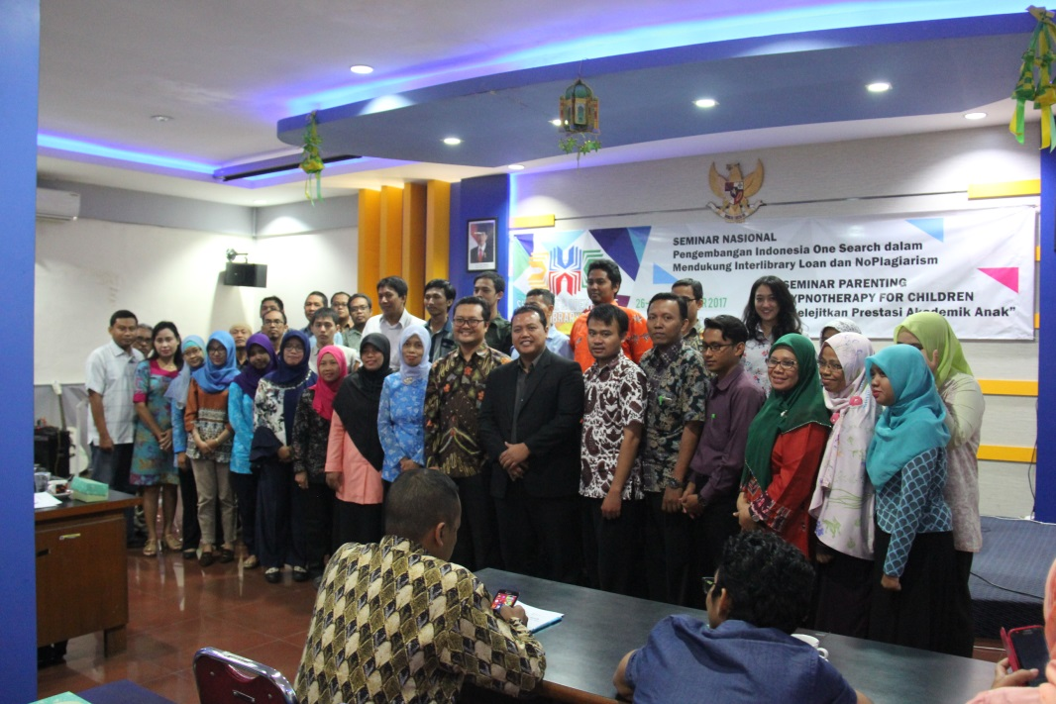

- Deskripsi
Sistem Informasi merupakan salah bidang FMRC yang bertugas untuk menangani sistem informasi meliputi pengembangan sistem otomasi perpustakaan (Slims 8 Akasia) dan pengembangan repositori institusi perpustakaan (Dspace). Selain itu juga bertugas untuk melakukan perawatan hardware,jaringan, maintanance, backup data di PC maupun dalam sistem otomasi dan repositori institusi.
- Tujuan
  - Membantu pengelolaan koleksi FMRC dengan memanfaatkan teknologi
  - Menyediakan akses informasi cepat dan tepat
- Sasaran
Sivitas akademika FIA UB
- Strategi Realisasi
- Menentukan penanggung jawab bidang
- Membuat daftar perlengkapan yang dibutuhkan
- Daftar backup harian
- Daftar progress kemajuan pengembangan program aplikasi
- Membuat kemas ulang informasi
- Artikel
- Poster
- Membuat dokumen (dicetak)
- Realisasi
- Menetapkan penanggung jawab bidang
- Menyiapkan daftar perlengkapan yang dibutuhkan
- Mempromosikan kemas ulang informasi:
- Media sosial FMRC: Facebook, Instagram, Website FMRC
- Media partner FMRC : Line HMPIP, Line BEM, Line RSC, Line DIANNS
- Papan pengumuman FIA UB, papan pengumuman gedung A FIA UB, Pascasarjana FIA UB
- Membuat dokumen
- Publikasi dan pelaksanaan bidang
- Dokumentasi dan Publikasi
- Dokumentasi sebelum, saat dan setelah bidang dilaksanakan berupa foto, video, dokumen.
- Publikasi sebelum, saat dan setelash layanan dilaksanakan melalui media sosial FMRC, media partner
- Evaluasi
Evaluasi dilaksanakan setelah layanan dilaksanakan. Tujuannya untuk mengevaluasi layanan agar kedepannya lebih baik. Evaluasi dilakukan oleh TIM FMRC, dan perwakilan oleh pemakai. Hasil setelah evaluasi di dokumentasikan ke dalam FMRC Layanan.
- Pengembangan
Pengembangan dan inovasi dapat dilakukan oleh TIM FMRC, dengan cara menyampaikannya pada saat rapat FMRC, tertulis langsung disampaikan kepada Pembimbing.

Catatan :
Dokumen dapat di unduh di drive FMRC (ruangbacafia@gmail.com) atau di PC FMRC E99 (daftar hadir, kuisioner, template desain, template live streaming, template foto)
*apabila diperlukan

DOKUMEN SISTEM INFORMASI

Contoh Poster
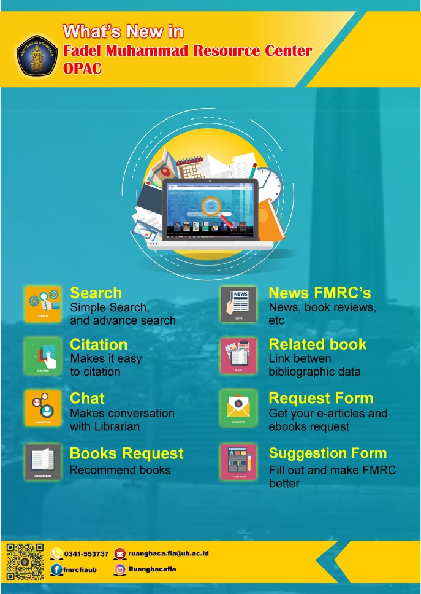

Contoh infografis penggunaan program aplikasi
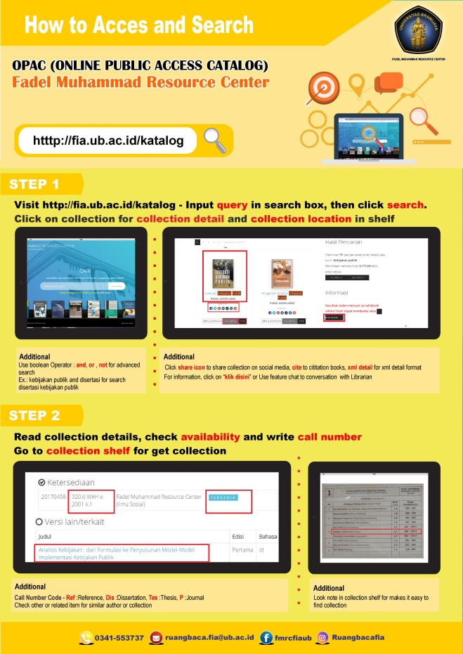

DOKUMENTASI DAN PUBLIKASI

Dokumentasi
Dokumen bidang/layanan di cetak 1x di taruh di dalam dokumen layanan FMRC untuk arsip. Untuk proses sebelum, saat, sesudah pelaksanaan layanan/bidang juga dimasukkan dalam dokumen layanan FMRC berupa dokumen, foto,dan evaluasi.

Publikasi
Publikasi melalui Facebook, Instagram**, Youtube, website FMRC dan Papan Penguman FMRC.
Untuk formatnya sebagai berikut:

Foto
Artikel/video
_______________________________________________

Ditulis oleh : Aldi Rahman Untoro (Volunteer Fmrc Fia UB)
Diriview oleh : Gani Nur Pramudyo (Student Employee Fmrc Fia UB)

#produk* #Sisteminformasi #FMRC #academiclibrary #FIAUB #universitasbrawijaya #malang #indonesia

Wajib pakai hastag atau tagar sesuai di atas
*diganti sesuai bidang/tema/topik **untuk posting instagram diambil intinya saja (batas karakter)

KESIMPULAN

Layanan FMRC disediakan untuk memenuhi kebutuhan pemakai. Layanan yang disediakan dan diselengkaran FMRC tidak berbayar. Beberapa layanan ditunjukkan untuk meningkatkan literasi informasi pemakai. Semua layanan FMRC akan terus dikembangkan, dengan cara diselengarakan secara teratur, berkelanjutan dan berkesinambungan. Serta akan dilakukan evaluasi setelah layanan dilaksanakan.

Buku panduan Layanan FMRC ditunjukkan untuk staf/pelaksana layanan FMRC agar dapat menjalankan layanan secara optimal berdasarkan keseragaman, kesesuaian tujuan dan maksud layanan. Buku panduan Layanan FMRC ini dapat digunakan sebaik-baiknya.

